
เวลา ๕ ชั่วโมง

หน่วยการเรียนรู้ที่ ๒ สระ -า


แผนผังการเรียนรู้แบบบูรณาการ

สุขศึกษาและพลศึกษา

 บอกชื่อญาติพี่น้องที่ประสมด้วยสระ -า


สังคมศึกษา ศาสนา และวัฒนธรรม
 บอกชื่อส่วนต่าง ๆ ของร่างกาย
ที่ประสมด้วยสระ -า



สระ -า

ศิลปะ
วิทยาศาสตร์
 การร้องเพลง
 การแสดงท่าทางประกอบเพลง
 การวาดภาพสิ่งที่มีรูปร่างคล้ายสระ -า
 บอกชื่อสิ่งมีชีวิตและสิ่งไม่มีชีวิต
ที่ประสมด้วยสระ -า


ตัวชี้วัด


 อ่านออกเสียงคำ คำคล้องจอง และข้อความสั้น ๆ (ท ๑.๑ ป. ๑/๑)
 บอกความหมายของคำและข้อความที่อ่าน (ท ๑.๑ ป. ๑/๒)
 คัดลายมือตัวบรรจงเต็มบรรทัด (ท ๒.๑ ป. ๑/๑)
 เขียนสื่อสารด้วยคำและประโยคง่าย ๆ (ท ๒.๑ ป. ๑/๒)
 ตอบคำถามและเล่าเรื่องที่ฟังและดูทั้งที่เป็นความรู้และความบันเทิง (ท ๓.๑ ป. ๑/๒)
 เขียนสะกดคำและบอกความหมายของคำ (ท ๔.๑ ป. ๑/๒)

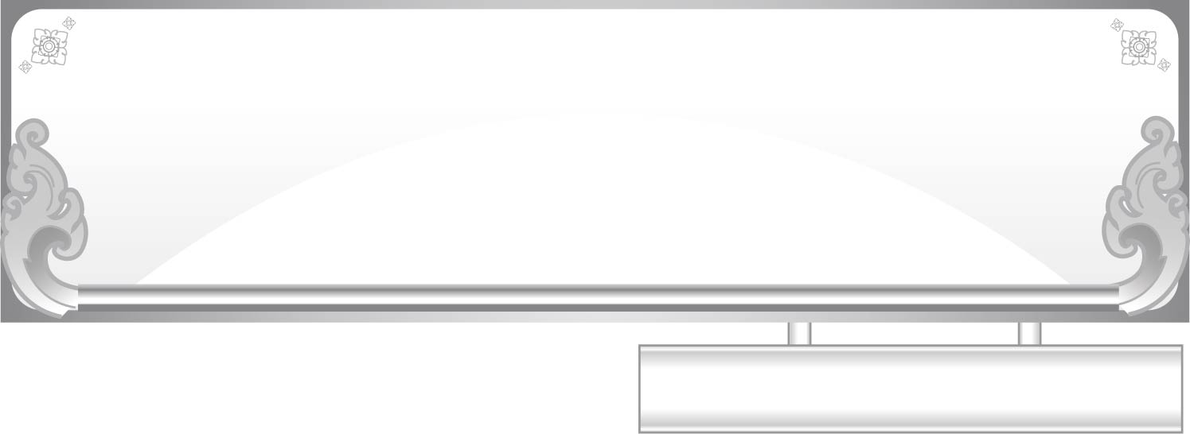
แผนการจัดการเรียนรู้ที่ ๑
เรื่อง วิธีเขียนสระ -า
ชั้นประถมศึกษาปีที่ ๑ เวลา ๑ ชั่วโมง
หน่วยการเรียนรู้ที่ ๒ สระ -า

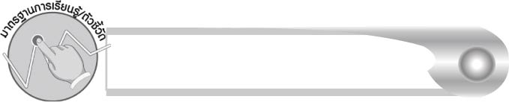
มาตรฐานการเรียนรู้/ตัวชี้วัด

มาตรฐานการเรียนรู้
มาตรฐาน ท ๒.๑ ใช้กระบวนการเขียนเขียนสื่อสาร เขียนเรียงความ ย่อความ และเขียนเรื่องราวในรูปแบบต่าง ๆ เขียนรายงานข้อมูลสารสนเทศ และรายงานการศึกษาค้นคว้าอย่างมีประสิทธิภาพ
ตัวชี้วัด
ท ๒.๑ ป. ๑/๑ คัดลายมือตัวบรรจงเต็มบรรทัด
มาตรฐานการเรียนรู้
มาตรฐาน ท ๓.๑ สามารถเลือกฟังและดูอย่างมีวิจารณญาณ และพูดแสดงความรู้ ความคิด และความรู้สึกในโอกาสต่าง ๆ อย่างมีวิจารณญาณและสร้างสรรค์
ตัวชี้วัด
ท ๓.๑ ป. ๑/๒ ตอบคำถามและเล่าเรื่องที่ฟังและดูทั้งที่เป็นความรู้และความบันเทิง

จุดประสงค์การเรียนรู้สู่ตัวชี้วัด

๑. อธิบายวิธีการเขียนสระ -า (K)
๒. เขียนสระ -า ได้ถูกต้อง (P)
๓. ตอบคำถามและเล่าเรื่องที่ฟังและดู (P)
๔. กระตือรือร้นในการร่วมกิจกรรม (A)


สาระสำคัญ

วิธีเขียนสระ -า จะลากเส้นจากบนลงล่าง


สาระการเรียนรู้

วิธีเขียนสระ -า


สมรรถนะสำคัญของผู้เรียน

๑. ความสามารถในการสื่อสาร
- ทักษะการอ่าน
- ทักษะการเขียน
- ทักษะการฟัง การดู และการพูด
๒. ความสามารถในการคิด
- การสรุปความรู้
๓. ความสามารถในการแก้ปัญหา

คุณลักษณะอันพึงประสงค์

ใฝ่เรียนรู้
ตัวชี้วัดที่ ๔.๑ ตั้งใจ เพียรพยายามในการเรียนและเข้าร่วมกิจกรรมการเรียนรู้
อยู่อย่างพอเพียง
ตัวชี้วัดที่ ๕.๑ ดำเนินชีวิตอย่างพอประมาณ มีเหตุผล รอบคอบ มีคุณธรรม

มุ่งมั่นในการทำงาน
ตัวชี้วัดที่ ๖.๑ ตั้งใจและรับผิดชอบในการปฏิบัติหน้าที่การงาน
ตัวชี้วัดที่ ๖.๒ ทำงานด้วยความเพียรพยายามและอดทนเพื่อให้งานสำเร็จ
ตามเป้าหมาย
รักความเป็นไทย
ตัวชี้วัดที่ ๗.๒ เห็นคุณค่าและใช้ภาษาไทยในการสื่อสารได้อย่างถูกต้อง
เหมาะสม

ชิ้นงานหรือภาระงาน (หลักฐาน ร่องรอยแสดงความรู้)

ชิ้นงานเรื่อง สิ่งที่มีรูปร่างคล้ายสระ -า

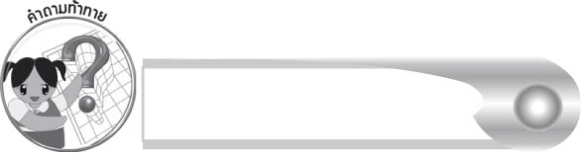
คำถามท้าทาย

สระ -า มีรูปร่างเหมือนอะไร


การจัดกิจกรรมการเรียนรู้

๑. ครูติดแผนภูมิเพลง “เธออยู่ไหน” แล้วอ่านเนื้อเพลงทั้งหมดให้นักเรียนฟัง ๑ ครั้ง และอ่าน
ทีละวรรค ให้นักเรียนอ่านตาม ครูร้องเพลงให้ฟัง ๑ ครั้ง แล้วร้องทีละวรรคให้นักเรียน
ร้องตามพร้อมกัน


เพลง เธออยู่ไหน
นิ้วโป้งอยู่ไหน ๆ อยู่นี่จ๊ะ ๆ
สุขสบายดีหรือไร สุขสบายทั้งกายใจ
ไปก่อนละ สวัสดี
นิ้วชี้อยู่ไหน ๆ อยู่นี่จ๊ะ ๆ
สุขสบายดีหรือไร สุขสบายทั้งกายใจ
ไปก่อนละ สวัสดี
นิ้วกลางอยู่ไหน ๆ อยู่นี่จ๊ะ ๆ
สุขสบายดีหรือไร สุขสบายทั้งกายใจ
ไปก่อนละ สวัสดี
นิ้วนางอยู่ไหน ๆ อยู่นี่จ๊ะ ๆ
สุขสบายดีหรือไร สุขสบายทั้งกายใจ
ไปก่อนละ สวัสดี
นิ้วก้อยอยู่ไหน ๆ อยู่นี่จ๊ะ ๆ
สุขสบายดีหรือไร สุขสบายทั้งกายใจ
ไปก่อนละ สวัสดี
ครอบครัวอยู่ไหน ๆ อยู่นี่จ๊ะ ๆ
สุขสบายดีหรือไม่ สุขสบายทั้งกายใจ
ไปก่อนละ สวัสดี

๒. ให้นักเรียนฟังนิทานเรื่อง บ้านยายกับตา เพื่อจับใจความ จากนั้นร่วมกันสนทนาเกี่ยวกับ
เนื้อเรื่อง
ยายกับตามีบ้านอยู่ชายป่าใกล้ทุ่งนา เวลาปิดภาคเรียนพ่อแม่จะพาฉันและน้องไปอยู่กับยายตา ยายตาเลี้ยงหมาไว้ ๑ ตัว มันชื่อขาว มันแสนรู้มาก ตอนเช้าฉันและน้องจะช่วยยายตาให้อาหารไก่ ทุกวันยายและตาสานตะกร้า กระบุง กระจาดไว้ใช้และนำไปขาย เวลาบ่ายเมื่อตาว่างจะสอนเราสานทางมะพร้าวเป็นรูปปลา รูปดาบ บางวันก็สอนให้ทำว่าว ก่อนนอนเราจะได้ฟังนิทานจากยาย แล้วก็หลับไปอย่างมีความสุข

๓. ครูเขียนคำที่ประสมด้วยสระ -า จากเรื่อง บ้านยายกับตา บนกระดาน ให้นักเรียนสังเกตและ
อ่านออกเสียงคำตามครู
๔. ให้นักเรียนช่วยกันหาชื่อสิ่งที่อยู่รอบตัวเราที่มีเสียงสระ -า
๏ ชื่อสัตว์ที่บินได้ (กา)
๏ ชื่อสัตว์ที่อยู่ในน้ำ (ปลา)
๏ ชื่อสัตว์อื่น ๆ (ม้า หมา ลา ช้าง)
๏ ญาติพี่น้อง (ย่า ยาย ตา อา น้า หลาน)
๏ ส่วนประกอบของร่างกาย (ปาก ขา หน้า ตา หน้าผาก นิ้วกลาง นิ้วนาง)
๕. ครูติดบัตรคำให้นักเรียนอ่านคำที่ได้มาทั้งหมดพร้อม ๆ กัน
๖. ให้นักเรียนสังเกตวิธีเขียนสระ -า จากแผนภูมิที่ครูติดบนกระดาน ช่วยกันอธิบายวิธีการเขียน
ครูเขียนสระ -า ให้นักเรียนดูเป็นตัวอย่าง แล้วให้นักเรียนฝึกเขียนโดยใช้นิ้วมือลากเส้นบนโต๊ะ
๗. ให้นักเรียนเขียนสระ -า ๑๐ ตัว ด้วยลายมือบรรจง ลงในกระดาษที่ครูแจกให้ ครูตรวจสอบผลงานนักเรียน
๘. ให้นักเรียนทำชิ้นงานที่ ๒ โดยวาดภาพสิ่งของต่าง ๆ ที่มีรูปร่างคล้ายสระ -า หรือสิ่งที่นักเรียนมองแล้วทำให้นึกถึงสระ -า จากนั้นนำผลงานมาแลกเปลี่ยนกันดู
๙. ให้นักเรียนและครูร่วมกันสรุปความรู้ ดังนี้
๏ วิธีเขียนสระ -า จะลากเส้นจากบนลงล่าง
๑๐. ให้นักเรียนร่วมกันแสดงความคิดเห็น โดยครูใช้คำถามท้าทาย ดังนี้
๏ สระ -า มีรูปร่างเหมือนอะไร


การจัดบรรยากาศเชิงบวก

ให้นักเรียนช่วยกันสังเกต ช่วยกันคิด และฝึกเขียนสระ -า ให้คล่องแคล่ว ครูช่วยดู
และแนะนำอย่างใกล้ชิด

สื่อการเรียนรู้

๑. แผนภูมิเพลง “เธออยู่ไหน”
๒. นิทานเรื่อง บ้านยายกับตา
๓. แผนภูมิแสดงวิธีเขียนสระ -า
๔. บัตรคำ
๕. กระดาษสำหรับเขียนสระ
๖. ชิ้นงาน

การวัดและประเมินผลการเรียนรู้

๑. วิธีการวัดและประเมินผล
๑.๑ สังเกตพฤติกรรมของนักเรียนในการเข้าร่วมกิจกรรม
๑.๒ ตรวจชิ้นงานที่ ๒
๒. เครื่องมือ
แบบสังเกตพฤติกรรมการเข้าร่วมกิจกรรม
๓. เกณฑ์การประเมิน
การประเมินพฤติกรรมการเข้าร่วมกิจกรรม
ผ่านตั้งแต่ ๒ รายการ ถือว่า ผ่าน
ผ่าน ๑ รายการ ถือว่า ไม่ผ่าน

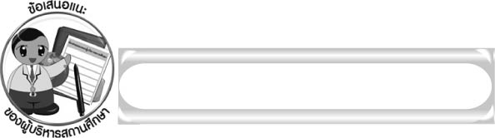
ข้อเสนอแนะของผู้บริหารสถานศึกษา

______________________________________________________________________________
______________________________________________________________________________
______________________________________________________________________________
______________________________________________________________________________
______________________________________________________________________________
______________________________________________________________________________
______________________________________________________________________________
______________________________________________________________________________
______________________________________________________________________________
______________________________________________________________________________
______________________________________________________________________________
______________________________________________________________________________
______________________________________________________________________________
______________________________________________________________________________
______________________________________________________________________________
______________________________________________________________________________
______________________________________________________________________________
______________________________________________________________________________
______________________________________________________________________________
______________________________________________________________________________
______________________________________________________________________________
______________________________________________________________________________
______________________________________________________________________________
______________________________________________________________________________

ลงชื่อ_________________________ (ผู้บริหารสถานศึกษา)
(_________________________)
________/________/_______

บันทึกหลังการสอน

ผลการจัดการเรียนการสอน

______________________________________________________________________________
______________________________________________________________________________
______________________________________________________________________________
______________________________________________________________________________
______________________________________________________________________________
______________________________________________________________________________

ปัญหา/อุปสรรค

______________________________________________________________________________
______________________________________________________________________________
______________________________________________________________________________
______________________________________________________________________________
______________________________________________________________________________
______________________________________________________________________________

แนวทางแก้ไข

______________________________________________________________________________
______________________________________________________________________________
______________________________________________________________________________
______________________________________________________________________________
______________________________________________________________________________
______________________________________________________________________________

ลงชื่อ_____________________________ (ผู้บันทึก)
(_________________________)
________/________/_______

